ESCOLA ________________________________________DATA:_____/_____/_____
PROF:______________________________________________TURMA:___________NOME:_______________________________________________________________
Avaliação de Língua Portuguesa
1.Leia as tirinhas, identifique os vocativos presentes em cada uma delas e transcreva-os nos espaços correspondentes.
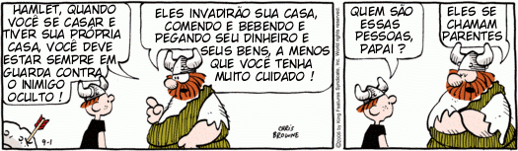
a)

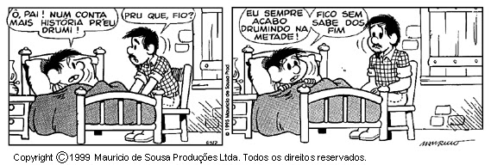
___________________________________________________________________
b)

____________________________________________________________________
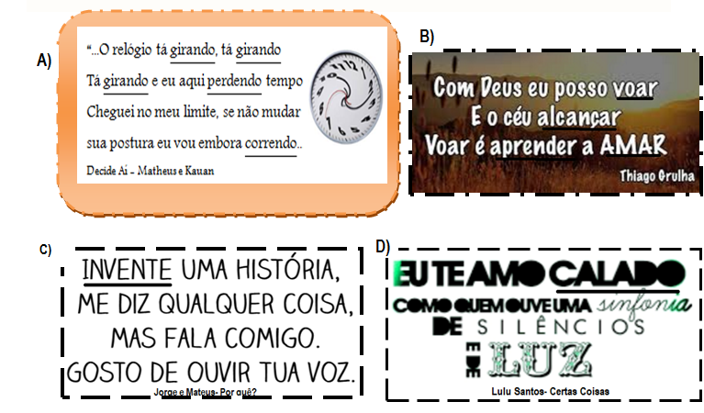
2. Observe os trechos de músicas abaixo:

Leia atentamente as alternativas abaixo:
I-No trecho da música “Decide aí”, a forma nominal dos verbos em destaque é o gerúndio, pois os mesmos exprimem um processo verbal não concluído.
II-No trecho da música do cantor Thiago Orulha, os verbos destacados estão no infinitivo impessoal, pois não referem- se a nenhuma pessoa gramatical.
III-No trecho da música da dupla sertaneja Jorge e Mateus, a forma nominal do verbo grifado está no modo imperativo, porque está indicando um pedido.
IV-O verbo em destaque na música do cantor Lulu Santos apresenta a forma nominal no particípio passado.
Assinale a alternativa correta:
a).( )Todas as alternativas estão corretas.
b). ( )Somente as alternativas II , III e IV estão corretas.
c). ( )Somente as alternativas I, III e IV estão corretas.
d). ( )Nenhuma alternativa está correta.
Sonhar -MC Gui

Não nasci na rua/Mas me joguei nela
Sou mero aprendiz/Na vida de favela
tenho certeza/Que a fé nunca morre
E a vida real não parece novela
Se hoje eu tenho quero dividir
Ostentar pra esperança levar
Pras crianças nunca desistir
Um sonho que leve a gente acreditar
Eu peço pra Deus o caminho iluminar
Que a luta que eu travo não me traga dor/Eu faço o possível pra gente ganhar/A guerra de miséria que a gente criou
Cê tá ligado o quanto é difícil quando
Lá em cima querem derrubar
Mas quando embaixo se pede ajuda
Ninguém da a mão se é pra te levantar
Sonhar, nunca desistir
Ter fé, pois fácil não é nem vai ser
Tentar até se esgotar suas forças
Se hoje eu tenho quero dividir ostentar
Pra esperança levar
Sonhar, nunca desistir
Ter fé, pois fácil não é nem vai ser
Tentar até se esgotar suas forças
Se hoje eu tenho quero dividir ostentar
Pra esperança levar e o mundo sorrir
Criança quer ser jogador pra dar pra
Família um futuro melhor
Acende essa luz ai no fim do túnel
Que é pra esse menor no futuro enxergar
Se hoje eu tenho quero dividir
Ostentar pra esperança levar
Pras crianças nunca desistir
Um sonho que leve a gente acreditar
Acredito e tenho o pé no chão vou fazer
Um som me jogar no mundão
Quero ser do bem não importa o estilo
Com tanto que tenha tudo que eu preciso
Minha família ta sempre aumentando
meus amigos só vem pra somar
quando eu sinto que tá me atrasando
já chuto pra longe pra não mais voltar

Sonhar, nunca desistir
Ter fé, pois fácil não é nem vai ser
Tentar até se esgotar suas forças
Se hoje eu tenho quero dividir ostentar
Pra esperança levar
Sonhar, nunca desistir
Ter fé, pois fácil não é nem vai ser
Tentar até se esgotar suas forças
Se hoje eu tenho quero dividir ostentar
Pra esperança levar e o mundo sorrir.
https://www.vagalume.com.br/mc-gui/sonhar.html

3-No verso:”... Mas quando embaixo se pede ajuda...” a palavra destacada estabelece com a oração anterior relação de:
a)alternância
b)oposição
c)conclusão
d)explicação

4- Nos versos”... Ter fé, pois fácil não é nem vai ser...”... Que a luta que eu travo não me traga dor...” as palavras destacadas estabelecem relação respectivamente de:
a)alternância e explicação
b) explicação e oposição
c)conclusão e explicação
d)explicação e adição
5-Relacione as palavras destacadas ao sentido que elas expressam:

a)”... Pras crianças nunca desistir...”
b)“...Acredito e tenho o pé no chão...”
c)”... Ter fé, pois fácil não é nem vai ser...”
d)”... Um sonho que leve a gente acreditar...”

( ) alternância
( ) adição
( ) tempo
( ) explicação

6- Assinale a sequência que indica a forma nominal dos verbos em destaque:
I-“...Ostentar pra esperança levar ...”;
II-“...Se hoje eu tenho quero dividir...”;
III-”... Que a luta que eu travo não me traga dor...”
IV-“... quando eu sinto que tá me atrasando...”

a). infinitivo pessoal, infinitivo pessoal, infinitivo pessoal, presente do subjuntivo, gerúndio
b). infinitivo pessoal, presente do subjuntivo, gerúndio, infinitivo pessoal, infinitivo pessoal
c). infinitivo pessoal, infinitivo pessoal, gerúndio, presente do subjuntivo, infinitivo pessoal
d). infinitivo pessoal, gerúndio, presente do subjuntivo, infinitivo pessoal, infinitivo pessoal
7 – “...Minha família ta sempre aumentando...”;”... Um sonho que leve a gente acreditar...” As formas verbais aumentando e leve encontram-se nos tempos:

a. gerúndio e presente do subjuntivo
b. particípio e infinitivo impessoal
c.gerúndio e infinitivo pessoal
d.gerúndio e presente do indicativo

8. –“... Se hoje eu tenho quero dividir...”; “...Ter fé, pois fácil não é nem vai ser...”; “...Pra esperança levar...” Os verbos destacados estão no modo verbal:
a.gerúndio
b.infinitivo impessoal
c.infinitivo pessoal
d.particípio

9. Leia atentamente:
I- “...Acredito e tenho o pé no chão vou fazer...”- O verbo “acredito” está no futuro do subjuntivo.
II.”... Sonhar, nunca desistir... O verbo “sonhar está no infinitivo pessoal.
III-“... Se hoje eu tenho quero dividir ostentar...”- O verbo “tenho” está no presente do indicativo.
IV-“... A guerra de miséria que a gente criou...” – O verbo “criou” está no pretérito perfeito do modo indicativo

Estão corretas:
a)I e II
b)II e III
c)I, II, III e IV
d) III e IV

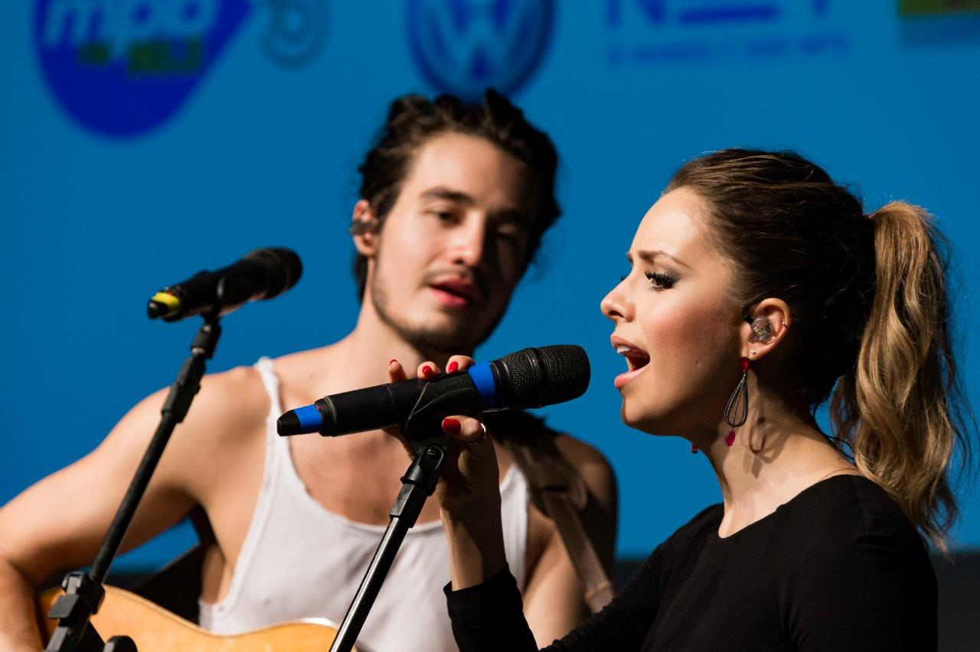
10.Analise a letra da música - Me Espera- Sandy (part. Tiago Iorc).

Me Espera- Sandy- (part. Tiago Iorc)
Eu ainda estou aqui
Perdido em mil versões
Irreais de mim
Estou aqui por trás de todo o caos
Em que a vida se fez

Tenta me reconhecer no temporal
Me espera
Tenta não se acostumar
Eu volto já
Me espera

Eu que tanto me perdi
Em sãs desilusões ideais de mim
Não me esqueci
De quem eu sou
E o quanto devo a você

Tenta me reconhecer no temporal
Me espera
Tenta não se acostumar
Eu volto já
Me espera

Mesmo quando me descuido
Me desloco
Me deslumbro
Perco o foco
Perco o chão
Eu perco o ar
Me reconheço em teu olhar
Que é o fio pra me guiar
De volta
De volta

Tenta me reconhecer no temporal
Espera
No temporal
Me espera

Tenta não se acostumar
Eu volto já
Me espera.

Eu ainda estou aqui

Sabemos que ao escrever um poema, o poeta trabalha com a linguagem e três dimensões básicas: a dimensão sonora, a dimensão das imagens e a dimensão conceitual. Na música não é diferente, pois o poeta/compositor precisa criar representações da realidade que provocam a imaginação e o pensamento do leitor. Na dimensão sonora, por exemplo, o poeta /compositor em sua produção , utiliza-se de figuras de linguagens, rimas, musicalidade , entre outros. Na dimensão das imagens ele não quer representar apenas a aparência, ele procura representar quem somos realmente e o que sentimos, por isso, ele provoca a imaginação do leitor através da combinação das palavras. Na dimensão conceitual o poeta nos faz pensar a vida e o mundo de um modo diferente, de um jeito novo, anulando assim a separação entre a razão e o sentimento.
Analise a letra da música e coloque (F) para falso e (V) para verdadeiro.
I.( )Na música não podemos encontrar a dimensão sonora, pois não há rimas nem musicalidade.
II.( )Nos versos seguintes:”... Mesmo quando me descuido/Me desloco/Me deslumbro/Perco o foco...”. O poeta/compositor quer mostrar o verdadeiro sentimento do eu lírico, a essência do que ele sente em relação a amada. Nesse sentido o compositor está utilizando-se da dimensão conceitual, ou seja, ele combinou palavras para representar a realidade dos sentimentos do eu lírico.
III.( ) Nos versos seguintes:”... Mesmo quando me descuido/Me desloco/Me deslumbro/Perco o foco...”. O poeta/compositor quer mostrar o verdadeiro sentimento do eu lírico, a essência do que ele sente em relação a amada. Nesse sentido o compositor está utilizando-se da dimensão das imagens, ou seja, ele combinou palavras para representar a realidade dos sentimentos do eu lírico.
IV.( )”... Perdido em mil versões/Irreais de mim/Estou aqui por trás de todo o caos/
Em que a vida se fez...” Nesses versos é possível verificar a dimensão conceitual, porque para o eu lírico a vida se tornou um caos sem a amada, ou seja, ele está provavelmente analisando seus atos e enxergando o mundo de modo diferente.
Assinale a alternativa correta.
1)-( ) I (F),II (F), III (V), IV (V)
2)-( ) I (V),II (V), III (V), IV (V)
3)-( ) I (F),II (F), III (V), IV (F)
4)-( ) I (V),II (F), III (V), IV (F)
11. Analise os trechos de músicas abaixo e classifique as orações coordenadas destacadas em:
1.Oração coordenada sindética aditiva
2.Oração coordenada sindética conclusiva
3.Oração coordenada sindética adversativa
4.Oração coordenada sindética explicativa
5.Oração coordenada sindética alternativa


a)-( )
...”É
Já tá ficando chato, né?
A encheção de saco, pois é!
Prepara, que eu já tô me preparando
Enquanto cê tá indo, eu to voltando...”

Marília Mendonça- Eu sei de cor

b)- ( )“...Chuva ou sol eu vou te proteger
Como se você fosse de açúcar
Como se eu fosse você...”
Renato Vianna- Açúcar

c)-( ) “...É só você e mais nada
Aceito esse amor unilateral
Você e mais nada
Sem ele fico mal...”
Fantasma- Luan Santana e Marília Mendonça

d)-( )”...Isso não vai passar tão cedo, não adianta esperar.
Às vezes ficamos bem, mas depois vem o desespero,
Eu tento esconder, mas vi que pensei em você o dia inteiro...”
Lucas Lucco- Pra te fazer lembrar

e)-( ) “...Por isso eu pulo(+ 3x)
Na presença do rei/Por isso eu danço (+ 3x)
Na presença do rei...”
Aline Barros- Vitória no deserto

